同じ会議室に2つの予約が重なっている
管理カレンダーで1つの会議室の同じ時間に2つのブロックが表示される、あるいは「会議室を 取られた」と言われる。Offision はどの入口でも本当の重複を拒否するので、これは重複に見える 6つのどれかです——枠を押さえない承認待ち、結合ルームの鏡像ブロック、警告のみの閉鎖、 会議室を解放したノーショー、準備時間。
2026-08-26 · https://offision.com/help/ja/booking/two-bookings-overlap-on-the-same-room/
2つ目のブロックは、そもそも予約ですか？:
クリックしてください。予約なら、主催者とステータスの付いた詳細が開きます。分割または
結合と書かれた灰色の斜線ブロック、1日全体にかかる帯、会議の前に張り付いた細いブロックは
2つ目の予約ではありません。予約の鏡像、閉鎖、準備時間のどれかで、解決策 3、4、6 を見て
ください。
アプリ、パネル、管理カレンダー、スプレッドシート、カレンダー招待——予約が作られるどの経路も
同じチェックを通り、既存の予約と重なる予約は この時間帯は他の予約と重複しています。 で
拒否されます。つまり、1つの会議室に2つのブロックがあっても、確定した2つの予約が枠を
奪い合っていることは決してありません。次の6つのどれかで、よくある順に並べています。
Where in Offision: admin app → booking/calendar (カレンダー)
Solution 1 — 両方とも承認待ちで、ポリシーが枠を押さえていない (most common)
予約ポリシーには、ほとんど同じに読める承認設定が2つあります。予約承認が必要は申請を
キューに入れ、枠は空けたままにします。何人でも同じ時間を申請でき、カレンダーはすべての申請を
描きます。**予約承認が必要（承認前に時間枠を保留）**は最初の申請で枠を押さえます。ステータスは
**レビュー待ち（Hold）**と表示され、2件目の申請は拒否されます。
前者の設定では、1つの枠に2件の承認待ちがあるのは設計どおりです。承認者にはそれが見えます。
承認ダイアログには重複予約セクション——却下または保留中にする予約を選択してください——
があり、同じ時間のほかの申請を列挙します。1件を承認したら、残りは却下する必要があります。
2件目を承認しようとすると この時間帯は他の予約と重複しています。 で失敗します。
キューが混乱を招くなら、ポリシーを保留する側の設定に切り替えてください。2人目の申請者は
何日も後ではなく、その場で知らされます。会議室の予約に承認を必須にする
を参照してください。
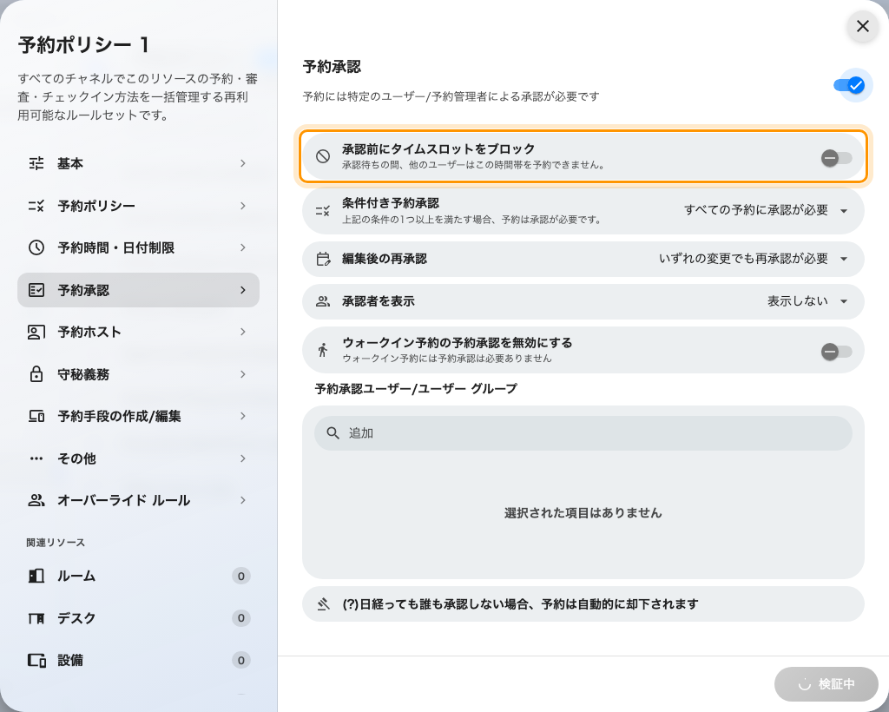
ポリシーの承認ページ。枠を押さえる設定は、予約承認が必要の下のスイッチです。
Solution 2 — カレンダーは、予約チェックが数えるより多くを描いている (common)
管理カレンダーは、承認待ちの申請や終了済みの会議を含め、まだ生きているすべての予約を表示
します。重複チェックが数えるのは会議室を押さえている予約だけです——確定済み、使用中、
チェックイン待ち、保留ポリシー下の承認待ち。通常の承認ポリシー下の承認待ちは描かれますが
ブロックしないため、確定済みの予約の上に重なって見えても、どちらも間違ってはいません。
2つを不具合として扱う前に、それぞれのブロックのステータスを読んでください。片方が承認待ち
なら解決策 1 です。対処も同じです。
Solution 3 — 片方は結合ルームの鏡像ブロック (common)
結合ルームを予約すると各構成ルームが押さえられ、構成ルームを予約すると結合ルームが押さえ
られます。カレンダーは反対側を灰色の斜線ブロックで表示します。結合ルーム全体が予約された
ときは構成ルームの列に結合、構成ルームが予約されたときは結合ルームの列に分割です。
どちらも同じ予約を別の列から見たもので、2つ目の予約ではありません。
構成ルームと全体の本当の重複は、ほかと同様に拒否されます。2つの会議室を1つの予約可能な
会議室に結合するを参照してください。
Solution 4 — サービス期間外の期間が予約と重なっている (common)
閉鎖は予約ではなく、予約をキャンセルすることもありません。2つのパターンがあります。
- この期間の予約をブロックするがオフのまま——警告のみの期間です。予約フォームは
警告を出したうえで予約を通すので、カレンダーには薄い帯の上に予約が重なって表示されます。
それがこのスイッチの意味です。
- 予約が先に存在し、期間が後から追加された。閉鎖を追加すると、ポリシーで指定されて
いれば主催者にメールが送られますが、それ以外は何もしません。誰かが移動またはキャンセル
するまで予約は残ります。
どちらにせよ二重予約ではありません。会議室が閉鎖されていて、誰かがその閉鎖の中に予約を
持っているだけです。会議室をサービス停止にするが両方の
スイッチを説明しています。
Solution 5 — ノーショーや早めのチェックアウトが会議室を解放し、画面が追いついていない (less common)
ノーショーで予約が解放されるか、主催者が早めにチェックアウトすると、予約の終了はその時刻に
切り詰められ、残りの枠は即座に予約可能になります。誰かがそこを予約すると、会議室には
本当に2つの予約が背中合わせに並びます——切り詰められた予約と新しい予約です。
更新されていないパネル、Outlook のカレンダー、ブラウザーのタブは元のブロックを元の長さの
まま表示しており、これが典型的な「使っている最中に会議室を取られた」という報告です。最初の
予約を開いてください。終了時刻は予約したときの時刻ではなく、解放された時刻になっています。
チェックインとノーショーの仕組みを参照してください。
Solution 6 — 2つ目のブロックはサービスの準備時間 (rare)
準備時間のあるサービス項目——会議前のケータリングの配膳、会議後の部屋の片付け——は、
属する会議の横に独自のブロックとしてカレンダーに描かれます。これは別途チェックされ、
ぶつかる予約は上のメッセージではなく 準備時間は他の予約と競合 で拒否されます。文言が
違えば原因も違います。サービス項目の準備時間を調整するか、会議を移動してください。

原因にならないもの
- スプレッドシートのインポートが既存の予約の上に予約することはありません。競合する
行は重複をスキップして予約で取り残され、理由付きの失敗行シートとして返されます。
インポートが「めちゃくちゃにした」のではなく、スキップしただけです。
- Microsoft 365 や Google の同期は、招待をすでに作った予約と照合して更新します。
双子を作ることはありません。競合する招待はルームメールボックスが辞退し、返信に競合が
列挙されます。
- 管理カレンダーで予約をドラッグしても上書きはできません。同じチェックが走り、拒否
されます。
問い合わせる前に集めるもの:
カレンダーに表示されている両ブロックのステータス、その会議室の予約ポリシーの承認設定、
どちらかのブロックが斜線または分割・結合の表示になっているか、そして最初の予約の
現在の終了時刻と予約時の終了時刻。この4つで上のすべての原因を切り分けられます。

